บทที่ 6

ขั้นตอนการออกแบบ

ชุดพัฒนาหุ่นยนต์ขนาดเล็กนี้จะประกอบด้วยโมดูลที่ทำงานแต่ละด้านแตกต่างกัน และมีโมดูลที่ทำหน้าที่ควบคุมการทำงานโมดูลอื่นๆ ที่ติดตั้งอยู่ภายในตัวหุ่น ซึ่งโมดูลแต่ละโมดูลออกแบบให้ใช้ไมโครคอนโทรลเลอร์ในตระกูล MCS-51 ในการควบคุมการทำงานของโมดูล และมีโมดูล I/O ที่ออกแบบโดยใช้ CPLD ในการควบคุมการทำงาน 1 โมดูลซึ่งเป็นโมดูลต้นแบบที่ได้ทดลองสร้างขึ้นมา โดยที่โมดูลหลักจะทำหน้าที่ส่งคำสั่งไปยังโมดูล I/O อื่นๆ ผ่านทางบัสของระบบที่ออกแบบขึ้น จากนั้นโมดูล I/O ที่ได้รับคำสั่งจะทำงานตามคำสั่งที่ได้รับต่อไปอย่างอิสระจนกว่าจะได้รับคำสั่งใหม่ ในกรณีที่โมดูลใดไม่จำเป็นในการทำงานของหุ่นยนต์ก็สามารถถอดออกได้ และ ในกรณีที่โมดูลที่จำเป็นต่อการทำงานของตัวหุ่นถูกถอดออกไป โมดูลควบคุมหลักจะสามารถละเลยการสั่งงานโมดูลนั้นๆ ไปได้ โดยยังทำงานกับโมดูลอื่นๆ ต่อไปได้อย่างปกติ

6.1 บล็อกไดอะแกรมของระบบ
การทำงานของหุ่นจะประกอบด้วยโมดูลควบคุม 1 โมดูล และ มีโมดูล I/O ที่ทำงานอิสระสำหรับงานแต่ละด้านแตกต่างกัน ติดต่อรับส่งข้อมูลและคำสั่งโดยผ่านทางบัสของระบบโดยที่โปรโตคอลการติดต่อสื่อสารระหว่างโมดูลควบคุมหลักกับโมดูล I/O ถูกกำหนดขึ้นมาเฉพาะและใช้บัส I2C ในการรับส่งข้อมูลระหว่างโมดูล บล็อกไดอะแกรมของตัวหุ่นแสดงดังรูปที่ 6-1

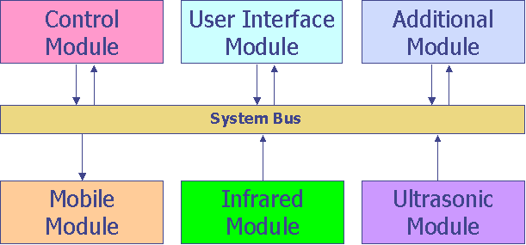

รูปที่ 6-1 บล็อกไดอะแกรมของตัวหุ่น

6.2 โปรโตคอลของบัสของระบบ
บัสของระบบประกอบไปด้วยสายส่งพลังงาน Vcc และ GND , สาย SDA และ SCL สำหรับรับ/ส่งข้อมูลแบบ I2C , สายสัญญาณอินเตอร์รัปต์ 8 เส้นสำหรับโมดูล I/O แต่ละโมดูล และสายสัญญาณตอบรับ ACK ร่วม 1 เส้น รวมทั้งหมด 13 เส้น โครงสร้างบัสของระบบแสดงในรูปที่ 6-2

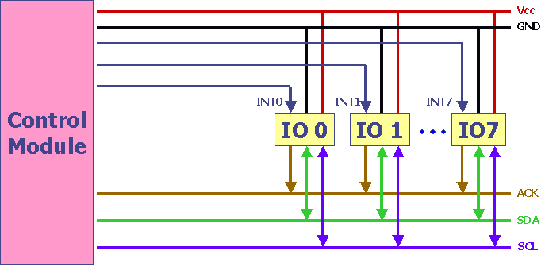

รูปที่ 6-2 โครงสร้างบัสของระบบ

6.2.1 ขั้นตอนในการสั่งงานและรับส่งข้อมูลบนระบบบัสของโมดูลควบคุม

โมดูลควบคุมส่งสัญญาณอินเตอร์รัปต์ไปยังโมดูล I/O
ตรวจสอบสัญญาณตอบรับจากโมดูล I/O
ส่งคำสั่งและทำการรับหรือส่งข้อมูลที่จำเป็นสำหรับคำสั่งนั้น
เริ่มต้นการทำงาน
สิ้นสุดการทำงาน
มีสัญญาณตอบรับ
ไม่ม่มีสัญญาณตอบรับ

ชุดคำสั่งที่ใช้สำหรับควบคุมการทำงานของโมดูล I/O จะมีลักษณะการทำงานโดยรวมดังโฟลชาร์ทข้างบน แต่จะมีการส่งสัญญาณอินเตอร์รัปต์และแอดเดรสของโมดูลแตกต่างกัน และ ข้อมูลที่ตามมาซึ่งอาจเป็นการส่งหรือรับข้อมูลจากโมดูล I/O

6.2.2 ขั้นตอนในการรับส่งข้อมูลของโมูล I/O
เริ่มต้นการทำงาน
สิ้นสุดการทำงาน
ส่งสัญญาณตอบรับการทำงานไปยังโมูดูลควบคุม
ทำการรับ คำสั่งและรับหรือส่งข้อมูลตามที่กำหนดไว้สำหรับแต่ละคำสั่ง
รอการยกเลิกสัญญาณอินเตอร์รัปต์
ไม่มีสัญญาณอินเตอร์รัปต์
มีสัญญาณอินเตอร์รัปต์
ยกเลิกสัญญาณตอบรับที่ส่งไปยังโมดูลควบคุม

โมดูล I/O จะต่อขาอินเตอร์รัปต์ของไมโครคอนโทรลเลอร์เข้ากับขาสัญญาณที่มาจากโมดูลควบคุมทำให้โปรแกรมส่วนของการรับคำสั่งของโมดูล I/O อยู่ภายในส่วนเฉพาะซึ่งจะมีการทำงานก็ต่อเมื่อมีการส่งสัญญาณอินเตอร์รัปต์มาเท่านั้น ในกรณีที่ไม่มีการส่งสัญญาณอินเตอร์รัปต์มา โมดูล I/O แต่ละโมดูลจะทำงานตามคำสั่งเดิมที่เคยได้รับจากโมดูลควบคุมหรือการทำงานตามที่ได้กำหนดไว้ของแต่ละโมดูล

6.3 โมดูลควบคุมหลัก
โมดูลควบคุมหลัก เป็นโมดูลที่ทำหน้าที่ควบคุมการทำงานของตัวหุ่น ซึ่งเป็นตัวที่ส่งข้อมูลและคำสั่งไปยังโมดูล I/O อื่นๆเพื่อให้ทำงาน รวมทั้งทำการรับข้อมูลที่โมดูล I/O อื่นส่งมาประมวลผลต่อไป โดยผ่านทางบัสของระบบ
โครงสร้างของโมดูลควบคุมหลักแสดงไว้ดังรูปที่ 6-3 ซึ่งมีรายละเอียดดังนี้

AT89S8252
SYSTEM
BUS
NVSRAM
32 K
RS-232
DRIVER
DATA BUS
DEVICE
MODULE

PC

รูปที่ 6-3 โครงสร้างของโมดูลควบคุมหลัก

ไมโครคอนโทรลเลอร์ AT89S8252 ทำหน้าที่เป็นตัวประมวลผลหลักของตัวโมดูลโดยมีการเพิ่มหน่วยความจำชั่วคราวชนิดไม่สูญหาย (NVSRAM : Non Volatile SRAM) STK16C88 ขนาด 32 กิโลไบต์ใช้สำหรับเก็บโปรแกรมที่ทำการโหลดมาจากเครื่องคอมพิวเตอร์ (PC) หรือทำการเก็บข้อมูล โดยใช้ไอซี HC74LS373 เป็นตัวแลซแอดเดรส คือทำหน้าเลือกสัญญาณแอดเดรสจากพอร์ต 0 ของไมโครคอนโทรลเลอร์ส่งไปยังขาแอดเดรสของหน่วยความจำก็ต่อเมื่อสัญญาณ ALE จากไมโครคอนโทรลเลอร์เป็นลอจิกต่ำเท่านั้น ดังรูปที่ 6-4
ไอซีโปรแกรมเกท PALCE20V8 ทำหน้าที่เลือกว่าจะอ้างอิงหน่วยความจำโปรแกรมหรือหน่วยความจำข้อมูลจากหน่วยความจำชั่วคราว และอ้างอิงแอดเดรสของหน่วยความจำที่แอดเดรส 8000H ถึง FFFFH
การอ่านข้อมูลหรือโปรแกรมจากหน่วยความจำชั่วคราวทำได้โดยการเลือกสัญญาณจากขา PSEN และ RD เพียง 1 สัญญาณ เพื่อส่งไปยังขา OE ของหน่วยความจำชั่วคราวซึ่งไว้สำหรับอ่านข้อมูลจากหน่วยควาามจำชั่วคราว และการนำขา A15 จากพอร์ตที่ 2 บิตที่ 7 ของไมโครคอนโทรลเลอร์ ส่งไปยังขา CE ของหน่วยความจำเพื่อทำให้หน่วยความจำทำงาน ดังรูปที่ 6-4

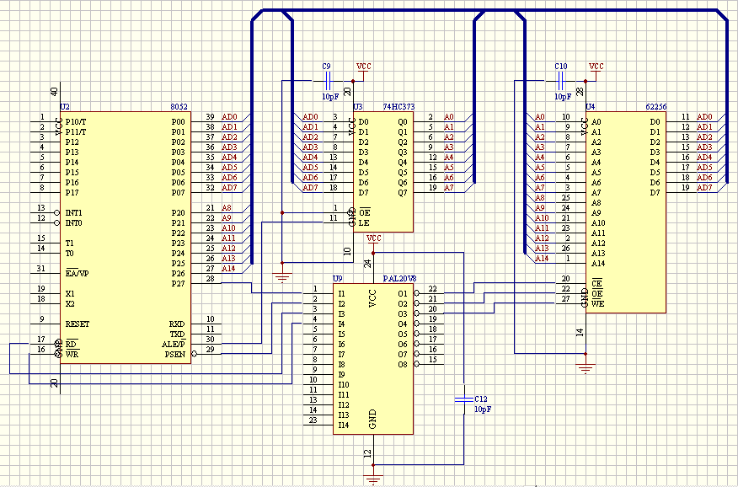
รูปที่ 6-4 การเชื่อมต่อกับ RAM ภายนอกโดยใช้ 74HC373 และ PAL20V8

และมีไอซี MAX232 ซึ่งทำหน้าที่เป็นตัวแปลงระดับสัญญาณของข้อมูลแบบอนุกรมที่รับส่งระหว่างเครื่องคอมพิวเตอร์กับไมโครคอนโทรลเลอร์ ดังรูปที่ 6-5
การส่งข้อมูลแบบอนุกรมประกอบด้วยสายสัญญาณที่จำเป็น 3 เส้น ซึ่งประกอบด้วย สายส่งข้อมูล(Tx) สายรับข้อมูล(Rx) และ สายดิน(Ground) ซึ่งการรับส่งข้อมูลกับเครื่องคอมพิวเตอร์สายส่งข้อมูลของไมโครคอนโทรลเลอร์จะต้องส่งข้อมูลเข้าไปยังสายรับข้อมูลของเครื่องคอมพิวเตอร์ และสายรับข้อมูลของไมโครคอนโทรลเลอร์จะต่อเข้ากับสายส่งข้อมูลของเครื่องคอมพิวเตอร์ ดังรูปที่ 6-6
โมดูลควบคุมหลักจะทำงานตามโปรแกรมที่ได้บรรจุลงไปในไมโครคอนโทรลเลอร์ของโมดูลโดยที่การสั่งงานโมดูล I/O อื่นๆ ที่ต้องการจะสั่งงานโดยการเรียกใช้ชุดคำสั่งที่สร้างไว้ในคลังคำสั่งที่สร้างขึ้น รูปโมดูลควบคุมที่เสร็จสมบูรณ์แสดงในรูปที่ 6-7

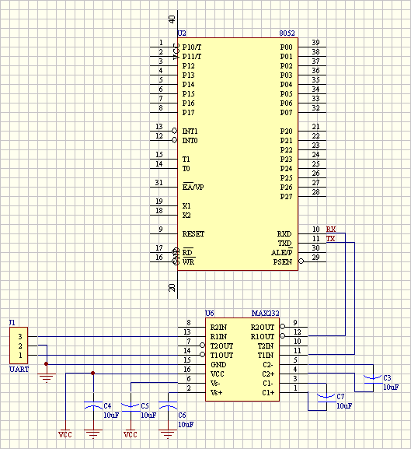

รูปที่ 6-5 การเชื่อมต่อกับ MAX232 เพื่อใช้รับส่งข้อมูลแบบอนุกรม

PC
TX

RX

MCS-51
TX

RX

รูปที่ 6-6 การเชื่อมต่อสายสัญญาณอนุกรมระหว่างเครื่องคอมพิวเตอร์กับ MCS-51

ชุดคำสั่งที่มีออกแบบขึ้นเพื่อใช้สำหรับติดต่อสื่อสารกับโมดูล I/O แบ่งเป็นส่วนย่อยๆ ไดัดังนี้
- ชุดคำสั่งสำหรับโมดูลขับเคลื่อน
- ชุดคำสั่งสำหรับโมดูลตรวจสอบระดับพื้น
- ชุดคำสั่งสำหรับโมดูลตรวจสอบสิ่งกีดขวาง
- ชุดคำสั่งสำหรับโมดูลติดต่อกับผู้ใช้

สำหรับชุดคำสั่งสำหรับแต่ละโมดูลที่ได้กล่าวมานี้จะอธิบายอีกครั้งในส่วนของการออกแบบ โมดูล I/O แต่ละโมดูลอีกครั้ง

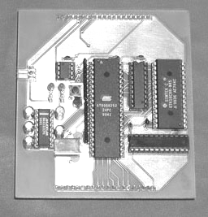
รูปที่ 6-7 โมดูลควบคุมหลักที่เสร็จสมบูรณ์

6.4 โมดูลขับเคลื่อน
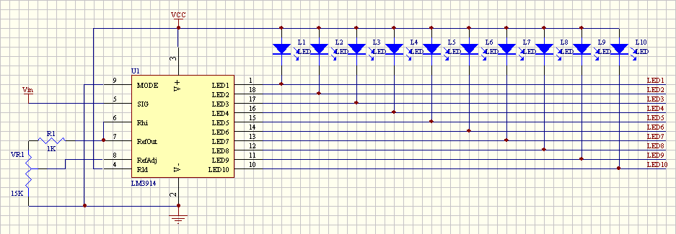
ทำหน้าที่ขับเคลื่อนตัวหุ่นยนต์ ด้วยล้อ โดยใช้มอเตอร์เป็นอุปกรณ์ขับเคลื่อน อุปกรณ์ขับเคลื่อนมีอยู่ 2 ประเภท คือ เซอร์โวมอเตอร์ และ สเต็ปปิ้งมอเตอร์ โมดูลขับเคลื่อนจะรวมเอาแบตเตอรี่ และ วงจรวัดระดับพลังงานแบตเตอรี่เข้าไว้ภายในตัวโมดูลด้วย วงจรวัดระดับพลังงานแบตเตอรี่ประกอบด้วยไอซี LM3914 ทำหน้าที่วัดแรงดันและทำการส่งสัญญาณไปยังไมโครคอนโทรลเลอร์ แสดงไว้ดังรูปที่ 6-8

รูปที่ 6-8 การใช้ LM3914 อ่านค่าแรงดันส่งให้ไมโครคอนโทรลเลอร์

ชุดคำสั่งที่ใช้ควบคุมการทำงานของโมดูลขับเคลื่อนมีดังนี้
- คำสั่งเคลื่อนที่ไปข้างหน้า
- คำสั่งเคลื่อนที่ถอยหลัง
- คำสั่งหมุนตัวไปทางซ้าย
- คำสั่งหมุนตัวไปทางขวา
- คำสั่งหยุดการเคลื่อนที่
- คำสั่งตั้งความเร็วในการเคลื่อนที่ (โมดูลขับเคลื่อนโดยใช้เซอร์โวมอเตอร์ ไม่มีคำสั่งนี้)
- คำสั่งตั้งเวลาในการเคลื่อนที่
- คำสั่งกำหนดลักษณะการป้อนพัลส์ให้สเต็ปปิ้งมอเตอร์ (มีเฉพาะโมดูลขับเคลื่อนโดยใช้ สเต็ปปิ้งมอเตอร์เท่านั้น)

ชุดคำสั่งเหล่านี้สามารถใช้กับโมดูลขับเคลื่อนทั้ง 2 ประเภทได้ ดังนั้น เมื่อทำการเขียนโปรแกรมเพื่อใช้งานกับโมดูลขับเคลื่อนประเภทนึงแล้วสามารถแทนที่ด้วยโมดูลขับเคลื่อนประเภทอื่นได้

6.4.1 โมดูลขับเคลื่อนโดยใช้เซอร์โวมอเตอร์
เซอร์โวมอเตอร์เป็นมอเตอร์ทดเฟืองขนาดเล็กโดยมีแกนส่งกำลัง 1 อัน โดยปกติเซอร์โวจะหมุนได้เพียง 180 องศาเท่านั้น หรือบางตัวอาจจะถึง 210 องศาขึ้นอยู่กับริษัทผู้ผลิตและแกนส่งกำลังนี้สามารถที่จะควบคุมทิศทางที่หันไปหรือตำแน่งที่ต้องการได้ โดยการส่งรหัสควบคุมให้กับตัวเซอร์โว ตำแหน่งของแกนส่งสัญญาณดังกล่าวเข้าที่ขาอินพุตตลอดเวลา เซอร์โวสามารถนำไปประยุกต์ใช้งานกับอุปกรณ์ได้หลากหลาย รูปที่ 6-9 แสดงตัวอย่างเซอร์โวมอเตอร์ขนาดเล็กที่ใช้ทั่วไป
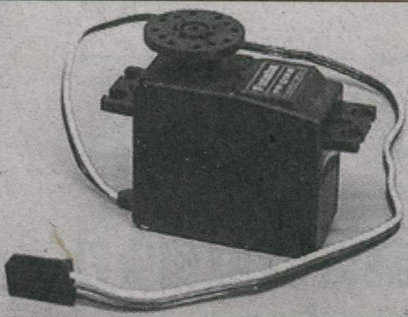

รูปที่ 6-9 ตัวอย่างเซอร์โวมอเตอร์ขนาดเล็กทั่วไป

เซอร์โวมอเตอร์มีวงจรควบคุมการหมุดโดยใช้ตัวต้านทานปรับค่าได้หรือ VR ค่า 5 กิโลโอห์ม ตัวต้านทานตัวนี้จะติดอยู่กับแกนส่งกำลัง เพื่อใช้วัดระยะองศาของแกนหมุนโดยใช้ร่วมกับวงจรควบคุมการกำหนดมุมของเซอร์โว ถ้าแกนอยู่ในมุมที่ถูกต้องมอเตอร์ก็จะปิดเองอัตโนมัติ แต่ถ้าวงจรตรวจสอบพบว่ามุมยังไม่ถูกต้องมอเตอร์ก็จะหมุนไปในทางที่ถูกจนกระทั่งได้มุมที่ถูกต้อง และจะหยุดอยู่จนก่วาจะมีการป้อนข้อมูลเข้ามาใหม่ การกำหนดองศาของการหมุนทำโดยการส่งสัญญาณพัลส์ค่าระหว่าง 1.5 มิลลิวินาที ถึง 2 วินาที ดังรูปที่ 6-10 เป็นการแสดงลักษณะความกว้างของพัลส์ กับทิศทางที่เซอร์โวหมุนไป
ในการประยุกต์ใช้งานเป็นมอเตอร์ที่สามารถหมุนได้รอบทิศทางนั้น เราจะต้องทำการถอดตัวต้านทานปรับค่าออกและแทนด้วยตัวต้านทานค่าคงที่ที่ใกล้เคียงกันลงไปแทน ดังรูปที่ 6-11
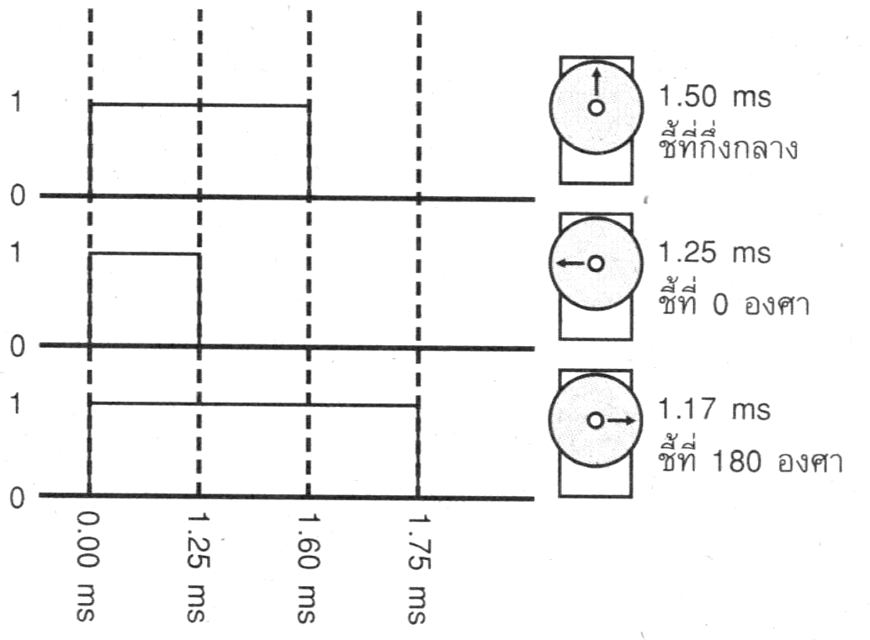
และ ทำการตัดขอบพลาสติกของชุดเฟืองทดที่ยื่นออกมาเพื่อกันการหมุนเกิน 180 องศา ดังรูปที่ 6-12

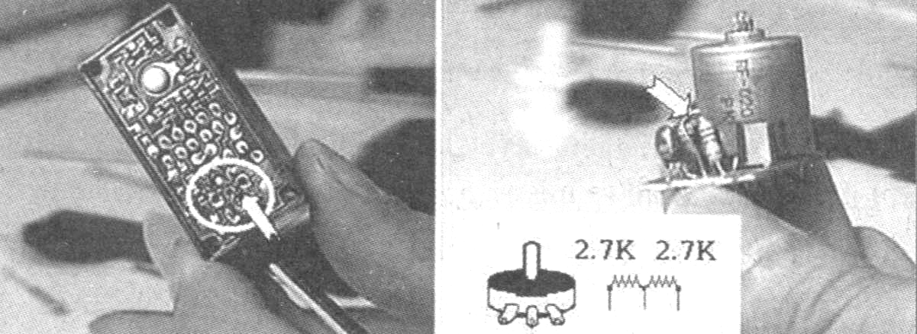
รูปที่ 6-10 ควางกว้างของพัลส์ในการควบคุมทิศทางการหมุนของเซอร์โว

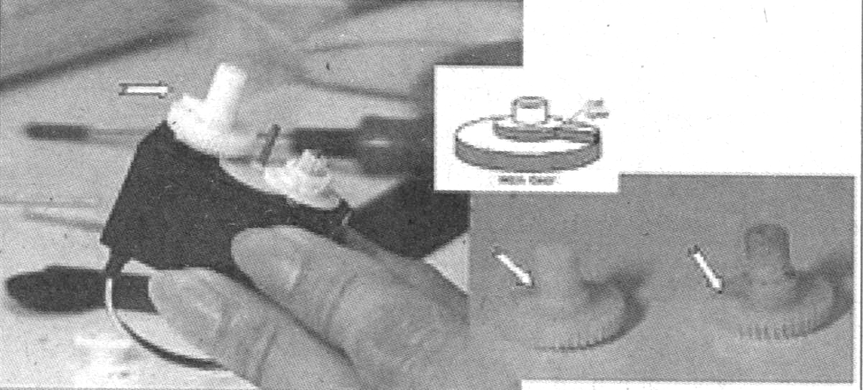
รูปที่ 6-11 การแทนที่ตัวต้านทานปรับค่าด้วยตัวต้านทานค่าคงที่ 2 ตัว

รูปที่ 6-12 แสดงการตัดรอยบากบนซี่เฟืองเพื่อให้สามารถหนุ่มได้มากกว่า 180 องศา

โครงสร้างการทำงานของโมดูลขับเคลื่อนโดยใช้เซอร์โวมอเตอร์แสดงไว้ดังรูปที่ 6-13

AT89S8252
SYSTEM BUS
DATA 8 BIT
VOLTAGE CHECKER
BATTERRY
SERVO
MOTOR

รูปที่ 6-13 โครงสร้างการทำงานของโมดูลขับเคลื่อนโดยใช้เซอร์โวมอเตอร์

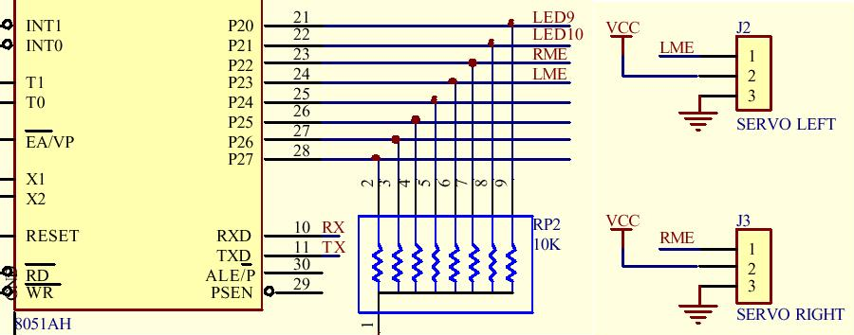
ในการควบคุมการหมุนของเซอร์โวมอเตอร์นั้นทำโดยการสร้างสัญญาณพัลส์จากไมโครคอนโทรลเลอร์ไปเข้าสู่เซอร์โวมอเตอร์ดังรูปที่ 6-14

รูปที่ 6-14 การต่อสัญญาณพัลส์จากไมโครคอนโทลเลอร์ไปยังเซอร์โวมอเตอร์

การทำงานของโมดูลขับเคลื่อนโดยใช้เซอร์โวมอเตอร์แบ่งออกเป็น 3 ส่วนคือ
- โค้ดหลักของโปรแกรมทำหน้าที่กำหนดค่าเริ่มต้นให้กับตัวแปรที่เกี่ยวข้องกับการทำงานของโมดูล ตั้งเวลาการเกิดอินเตอร์รัปต์ให้กับอินเตอร์รัปต์ไทเมอร์ของไมโครคอนโทรลเลอร์ และกำหนดให้สามารถเกิดอินเตอร์รัปต์จากสัญญาณภายนอกได้
- โค้ดการทำงานเมื่อมีอินเตอร์รัปต์จากภายนอกเกิดขึ้นใช้สำหรับรับคำสั่งและรับส่งข้อมูลกับโมดูลควบคุมหลัก
- โค้ดการทำงานเมื่อมีอินเตอร์รัปต์จากไทเมอร์เกิดขึ้นใช้สำหรับสร้างพัลส์เพื่อควบคุม เซอร์โวมอเตอร์ให้หมุนตามคำสั่งที่ได้รับมาขณะนั้น

โมดูลขับเคลื่อนด้วยเซอร์โวมอเตอร์ที่เสร็จสมบูรณ์แสดงในรูปที่ 6-15

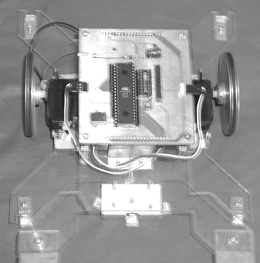

รูปที่ 6-15 โมดูลขับเคลื่อนด้วยเซอร์โวมอเตอร์ที่เสร็จสมบูรณ์

6.4.2 โมดูลขับเคลื่อนโดยใช้สเต็ปปิ้งมอเตอร์
สเต็ปปิ้งมอเตอร์เป็นมอเตอร์ชนิดหนึ่งซึ่งสามารถบังคับให้เพลาของมอเตอร์หนุมจากตำแหน่งเดมไปยังตำแหน่งถัดไปด้วยมุมค่าหนึ่วงตามที่ต้องการอย่างแม่นยำ ทั้งในทิศทางทวนเข็มนาฬิกาและตามเข็มนาฬิกา ข้อจำกัดในการหมุนของเพลา คือจะหมุนได้ครั้งละ 1 มุมเท่านั้น โดยทั่วไปการหมุน 1 มุมนั้น จะได้ขนาด 1.8, 2 และ2.5 องศา
การควบคุมการทำงานของสเต็ปปิ้งมอเตอร์จะทำโดยการป้อนสัญญาณพัลส์เข้าไปกระตุ้นให้เกิดสนามแม่เหล็กเป็นช่วงๆ ต่อเนื่องกันไป การหมุนของสเต็ปปิ้งมอเตอร์จะขึ้นอยู่กับการขับกระแสเข้าทางขดลวดว่างต้องการทิศทางใด และยังสามารถควบคุมการหมุนหรือการเปลี่ยนแปลงมุมของเพลาได้อย่างแม่นยำ เนื่องจากเราใช้พัลส์ควบคุมการหมุนของมอเตอร์ ดังนั้นเราจึงสามารถทราบการขจัดของมอเตอร์ได้ด้วยการนับจำนวนพัลส์ที่ป้อนให้กับมอเตอร์นั้น (โดยการคูณค่ามุมของการเปลี่ยนไปใน 1 สเต็ป)
สเต็ปปิ้งมอเตอร์จะหมุนได้นั้นต้องมีการป้อนพัลส์กระตุ้นเข้าที่ลวดแต่ละเฟสของมอเตอร์ ซึ่งวิธีการป้อนพัลส์ที่ต่างกันนั้นสามารถทำได้ดังนี้
- การป้อนพัลส์กระตุ้นเฟสเดียว (Single phase excitation) ซึ่งเป็นการป้อนพัลส์ให้กับขดลวดทีละขด ดังรูปที่ 6-16

Phase 1
Phase 2
Phase 3
Phase 4

รูปที่ 6-16 การป้อนพัลส์กระตุ้นแบบเฟสเดียว

- การป้อนพัลส์กระตุ้นสองเฟส (two phase excitation) เป็นการป้อนพัลส์ให้กับขดลวดทีละสองขด ดังรูปที่ 6-17
Phase 1
Phase 2
Phase 3
Phase 4

รูปที่ 6-17 การป้อนพัลส์กระตุ้นแบบสองเฟส

- การป้อนพัลส์กระตุ้นแบบฮาล์ฟสเต็ป (half step excitation) การป้อนพัลส์แบบนี้จะทำให้มอเตอร์มีสเต็ปการหมุนที่ละเอียดขึ้น ดังรูปที่ 6-18
Phase 1
Phase 2
Phase 3
Phase 4

รูปที่ 6-18 การป้อนพัลส์กระตุ้นแบบครึ่งเฟส

การป้อนพัลส์กระตุ้นแบบนี้มีความสำคัญมาก เพราะสามารถทำให้สเต็ปปิ้งมอเตอร์ที่มีความละเอียดในการหมุนต่ำสามารถมีความละเอียดในการหมุนเพิ่มขึ้นได้

วงจรที่ใช้ขับสเต็ปปิ้งมอเตอร์นี้ใช้เป็นไอซี L293D ภายในประกอบด้วยวงจรแปลงระดับลอจิกแบบทีทีแอลเป็นแรงดันเอาท์พุตตามแรงดันที่จ่ายให้กับไอซีเพื่อขับมอเตอร์จำนวน 4 ชุด ดังรูปที่ 6-19

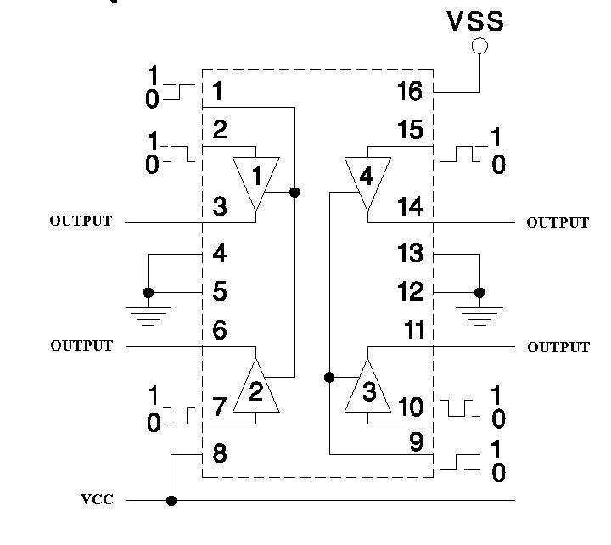
รูปที่ 6-19 วงจรภายในของ L293D ประกอบด้วยวงจรขับจำนวน 4 ชุด

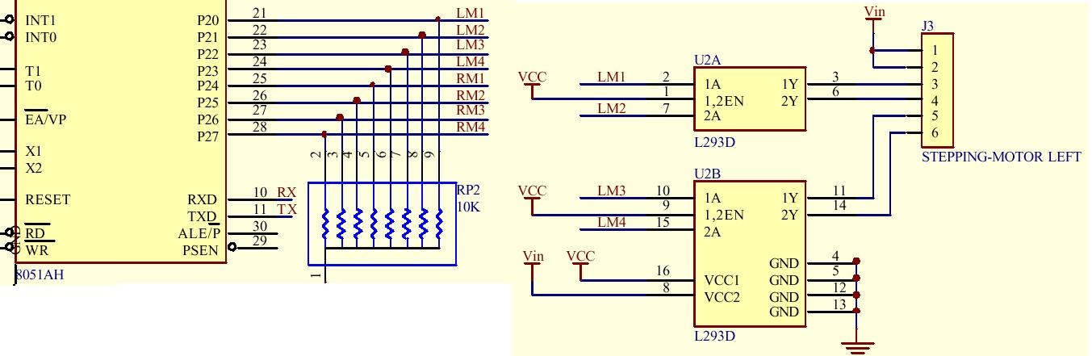
ในการขับสเต็ปปิ้งมอเตอร์นั้น จะต้องนำขาสัญญาณควบคุมทั้ง 4 เส้นต่อเข้ากับขาอินพุตของไอซี L293D แต่ละขาเพื่อขับขดลวดของสเต็ปปิ้งมอเตอร์แต่ละเฟส ดังรูปที่ 6-20

รูปที่ 6-20 การใช้ L293D ขับสัญญาณควบคุมสเต็ปปิ้งมอเตอร์แต่ละเฟส

โมดูลขับเคลื่อนด้วยสเต็ปปิ้งมอเตอร์นี้ มี 2 แบบคือแบบที่สร้างด้วยซีพีแอลดี และ แบบที่สร้างด้วยไมโครคอนโทรลเลอร์

6.4.2.1 โมดูลขับเคลื่อนด้วยสเต็ปปิ้งมอเตอร์สร้างด้วยซีพีแอลดี
โครงสร้างการทำงานของโมดูลขับเคลื่อนด้วยสเต็ปปิ้งมอเตอร์ที่สร้างด้วยซีพีแอลดี ประกอบไปด้วย 3 ส่วน ได้แก่ ส่วนรับข้อมูล I2C , ส่วนควบคุมส่วนหน้า และ ส่วนควบคุมส่วนหลัง ซึ่งแต่ละส่วนถูกสร้างอยู่บนซีพีแอลดีแต่ละตัว ดังรูปที่ 6-21

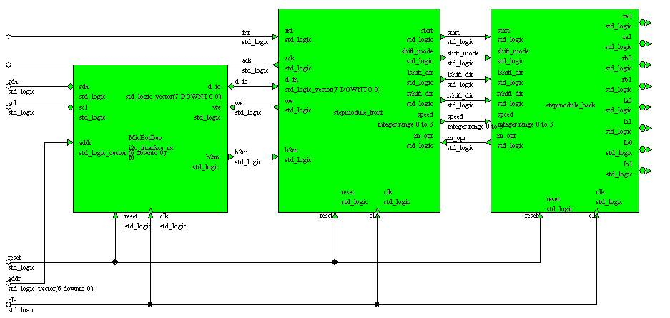
รูปที่ 6-21 โครงสร้างของโมดูลขับเคลื่อนด้วยสเต็ปปิ้งมอเตอร์ที่สร้างด้วยซีพีแอลดี

ส่วนรับข้อมูล I2C
- Input/Output

สัญญาณ | ทิศทาง | คำอธิบาย
SDA | INOUT | สัญญาณข้อมูลบัส I2C
SCL | IN | สัญญาณนาฬิกาบัส I2C
ADDRESS(6..0) | IN | แอดเดรสของโมดูล
D_IO | OUT | ข้อมูลขนานส่งไปยังส่วนควบคุมส่วนหน้า
B2M | OUT | เปลี่ยนจาก LO เป็น HI เมื่อมีข้อมูลเข้ามา
WE | IN | Write Enable (Active Low)
RESET | IN | สัญญาณรีเซ็ตระบบ
CLK | IN | สัญญาณนาฬิกาของระบบ

- การทำงาน
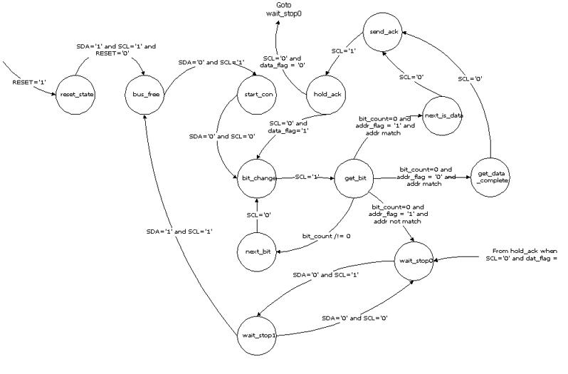
หลังจากระบบรีเซ็ตค่าของตัวเอง เมื่อ SDA และ SCL เป็น HI ระบบจะไปอยู่ในสถานะบัสว่าง (bus_free) จากนั้นเมื่อมีการตรวจพบเงื่อนไขเริ่มต้น (SDA เป็น LO และ SCL เป็น HI ) ระบบจะเริ่มต้นรับข้อมูลแต่ละบิตเข้ามาเมื่อสัญญาณ SCL มีการเปลี่ยนจาก LO เป็น HI ตามการรับส่งข้อมูลแบบ I2C (สถานะ bit_change,get_bit,next_bit ในรูป) และเมื่อรับข้อมูลครบ 1 ไบต์แล้ว จะตรวจสอบค่าที่รับได้กับแอดเดรสของอุปกรณ์ว่าตรงกันหรือไม่ ถ้าไม่ตรงจะไปยังสถานะรอการสิ้นสุด แต่หากตรงส่งสัญญาณตอบรับ (สถานะ send_ack,hold_ack) แล้วรับไบต์ต่อไป ซึ่งเป็นไบต์ข้อมูล เมื่อรับไบต์ที่สองเป็นที่เรียบร้อยก็จะส่งค่านั้นไปยังขาสัญญาณ D_IO แล้วส่งสัญญาณ B2M เป็น HI เพื่อบอกให้ส่วนควบคุมส่วนหน้าทราบ แล้วกลับไปสู่สถานะรอการสิ้นสุด ส่วนสัญญาณ B2M จะกลับเป็น LO อีกครั้งเมื่อบัสว่าง แผนภาพสถานะของส่วนรับข้อมูล I2C แสดงในรูปที่ 6-22

รูปที่ 6-22 แผนภาพสถานะของส่วนรับข้อมูล I2C

ส่วนควบคุมส่วนหน้า
- Input/Output

สัญญาณ | ทิศทาง | คำอธิบาย
INT | IN | สัญญาณอินเตอร์รัปต์จากโมดูลควบคุมหลัก
ACK | OUT | สัญญาณตอบรับไปยังโมดูลควบคุมหลัก
B2M | IN | เปลี่ยนจาก LO เป็น HI เมื่อมีสัญญาณเข้า
D_IN (7..0) | IN | สัญญาณข้อมูลแบบขนาน
START | OUT | เป็น HI เมื่อสั่งให้มอเตอร์ทำงาน
SPEED (1..0) | OUT | ความเร็วของมอเตอร์มีค่าตั้งแต่ 0-3
LSHIFT_DIR | OUT | ทิศทางของมอเตอร์ซ้าย และ ขวา โดย LO คือ การหมุนทวนเข็มนาฬิกา และ HI คือการหมุนตามเข็มนาฬิกา
RSHIFT_DIR | OUT
SHIFT_MODE | OUT | เป็น LO เมื่อต้องการขับแบบ Double Pharse  เป็น HI เมื่อต้องการขับแบบ Single Pharse
M_OPR | IN | เปลี่ยนจาก LO เป็น HI เมื่อมีการหมุน 1 สเต็ป
WE | OUT | เป็น LO ตลอดเวลา
RESET | IN | สัญญาณรีเซ็ตระบบ
CLK | IN | สัญญาณนาฬิกาของระบบ

- การทำงาน
เมื่อเริ่มต้นการทำงาน ค่าของขาสัญญาณต่างๆจะมีค่าดังต่อไปนี้

START | LO
LSHIFT_DIR | LO
RSHIFT_DIR | HI
SPEED | 2
SHIFT_MODE | LO
STEP_COUNT_FLAG | LO

ในกรณีที่ยังไม่มีการส่งข้อมูลใดๆจากโมดูลควบคุมหลักเข้ามา หากระบบถูกตั้งค่าให้มีการนับจำนวนสเต็ป ระบบจะอยู่ที่สถานะ IDLE ทุกครั้งที่มีการเปลี่ยนแปลงสัญญาณ M_OPR จาก LO เป็น HI จะนับจำนวนสเต็ปที่ตั้งค่าไว้ลงไปเรื่อยๆ จนหมด และ เมื่อจำนวนที่ตั้งไว้เป็น 0 ก็จะสั่งให้มอเตอร์หยุดหมุน
ในกรณีที่ระบบอยู่ในสถานะ IDLE และโมดูลควบคุมหลักส่งสัญญาณ INT เป็น LO เข้ามา ระบบจะตอบรับโดยการส่งสัญญาณ ACK เป็น LO กลับไป (สถานะ send_ack) จากนั้นจะรอจนกว่าส่วนรับข้อมูล I2C จะส่งสัญญาณ B2M เป็น HI ออกมา จึงจะอ่านค่าจากขาสัญญาณ D_IN เข้ามาทำงาน โดยคำสั่งที่เข้ามาจะมี 3 ประเภทคือ คำสั่งที่ไม่ต้องการพารามิเตอร์,คำสั่งที่มี 1 พารามิเตอร์ และ สัญญาณที่มี 2 พารามิเตอร์ คำสั่งแต่ละคำสั่งจะมีลักษณะการทำงานต่อไปนี้

- คำสั่ง GO_FORWARD , GO_BACKWARD, TURN_LEFT , TURN_RIGHT และ STOP เป็นคำสั่งที่ไม่ต้องการพารามิเตอร์ โดยแต่ละคำสั่งมีผลการทำงานดังนี้

คำสั่ง | START | LSHIFT_DIR | RSHIFT_DIR
GO_FORWARD | HI | LO | HI
GO_BACKWARD | HI | HI | LO
TURN_LEFT | HI | HI | HI
TURN_RIGHT | HI | LO | LO
STOP | HI | X | X

- คำสั่ง SET_SPEED , SET_SHIFT_MODE เป็นคำสั่งที่ต้องการพารามิเตอร์ 1 ตัวโดยเมื่อรับคำสั่งเข้ามา ระบบจะตั้งค่า cmd_param เป็น cmd_set_speed หรือ cmd_shift_mode ตามลำดับ จากนั้นจะไปสู่สถานะ wait_param0 เพื่อรอรับค่าของพารามิเตอร์ต่อไป คำสั่งทั้งสอง มีผลดังต่อไปนี้
- SET_SPEED จะตั้งค่า SPEED ตามพารามิเตอร์ที่ได้รับมา
- SET_SHIFT_MODE จะตั้งค่าให้ SHIFT_MODE เป็น LO เมื่อพารามิเตอร์เป็น “00000001” แต่จะตั้งค่าให้ SHIFT_MODE เป็น HI เมื่อพารามิเตอร์มีค่าเป็นค่าอื่น
- คำสั่ง RUN_TIME เป็นคำสั่งที่รับพารามิเตอร์ 2 ตัวคือ RUNTIME_HI และ RUNTIME_LO โดยเมื่อรับคำสั่งนี้มาแล้ว ระบบจะตั้งค่า STEP_COUNT_FLAG เป็น HI และเริ่มนับถอยหลังเมื่อมีการหมุนของมอเตอร์ 1 สเต็ป

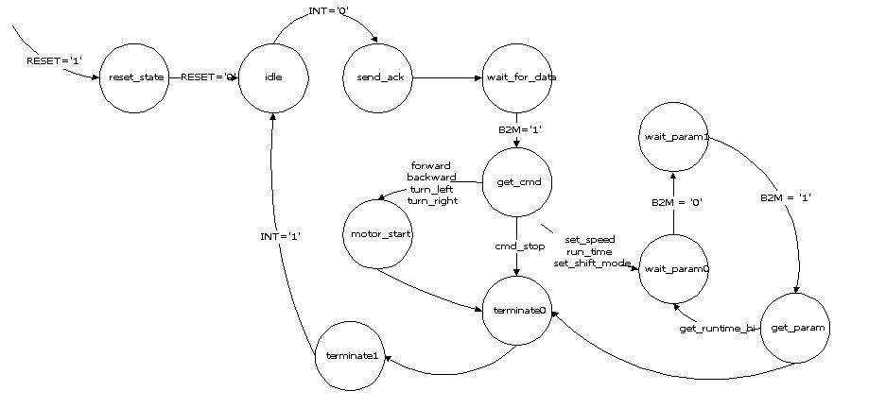
หลังจากรับคำสั่งเป็นที่เรียบร้อยแล้ว ระบบจะไปอยู่ที่สถานะ terminate0 ซึ่งเป็นสถานะที่จะส่งสัญญาณ ACK เป็น HI แล้วเปลี่ยนไปยังสถานะ terminate1 เพื่อรอให้โมดูลควบคุมหลักส่งสัญญาณ INT เป็น HI กลับมาแล้วกลับสู่สถานะ IDLE อีกครั้งหนึ่ง แผนภาพสถานะของส่วนควบคุมส่วนหน้าแสดงในรูปที่ 6-23

รูปที่ 6-23 แผนภาพแสดงสถานะของส่วนควบคุมส่วนหน้า

ส่วนควบคุมส่วนหลัง
- Input/Output

สัญญาณ | ทิศทาง | คำอธิบาย
START | IN | มอเตอร์ทำงานเมื่อ START เป็น HI
LSHIFT_DIR | IN | ทิศทางของมอเตอร์ซ้าย และ ขวา โดย LO คือ การหมุนทวนเข็มนาฬิกา และ HI คือการหมุนตามเข็มนาฬิกา
RSHIFT_DIR | IN
SPEED (1..0) | IN | ความเร็วของมอเตอร์มีค่าตั้งแต่ 0-3
SHIFT_MODE | IN | เป็น LO เมื่อต้องการขับแบบ Double Pharse  เป็น HI เมื่อต้องการขับแบบ Single Pharse
M_OPR | OUT | เปลี่ยนจาก LO เป็น HI เมื่อมีการหมุน 1 สเต็ป
LA0,LA1,LB0,LB1 | OUT | สัญญาณขับสเต็ปปิ้งมอเตอร์ซ้าย และ ขวา
RA0,RA1,RB0,RB1 | OUT | สัญญาณขับสเต็ปปิ้งมอเตอร์ซ้าย และ ขวา
RESET | IN | สัญญาณรีเซ็ตระบบ
CLK | IN | สัญญาณนาฬิกาของระบบ

- การทำงาน
ส่วนควบคุมส่วนหลังทำหน้าที่ขับมอเตอร์เมื่อสัญญาณ START เป็น HI โดยภายในจะมีตัวนับตัวหนึ่ง ทำหน้าที่หารความถี่ของสัญญาณนาฬิกาที่เข้ามา โดยเมื่อตัวนับตัวนี้นับจนถึง 0 จะไปทำให้ตัวนับความเร็วมีค่าลดลง 1 และ เมื่อตัวนับความเร็วมีค่าถึง 0 เมื่อไหร่ ก็จะอ่านค่าของความเร็วจาก SPEED มาเก็บไว้ แล้วสั่งให้ สเตทแมชชีนของมอเตอร์ซ้าย และ ขวาเปลี่ยนสถานะตามรูปที่ 6-24 โดยแต่ละสถานะจะมีค่าของสัญญาณขับดังตารางต่อไปนี้

สถานะ | สัญญาณขับ (A0,A1,B0,B1)
สถานะ | SHIFT_MODE = LO | SHIFT_MODE = HI
drive0 | 0111 | 0011
drive1 | 1011 | 1001
drive2 | 1101 | 1100
drive3 | 1110 | 0110

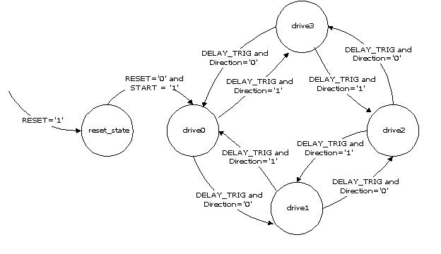
รูปที่ 6-24 แผนภาพสถานะของการขับสเต็ปปิ้งมอเตอร์แต่ละข้าง

การทำงานของโมดูลทั้งหมด
เมื่อเปิดเครื่อง โมดูลขับเคลื่อนจะตั้งค่าเริ่มต้นของให้กับตัวเอง โดยตั้งค่าของความเร็วไว้ที่ระดับ 2 และ ไม่มีการเคลื่อนที่ เมื่อมีสัญญาณ INT เป็น LO เข้ามายังส่วนควบคุมส่วนหน้า โมดูลก็จะตอบรับสัญญาณ ACK เป็น LO กลับไป โมดูลควบคุมหลักจะส่งข้อมูลลงในบัส I2C ส่วนรับข้อมูล I2C จะแปลงข้อมูลให้เป็นข้อมูลแบบขนาน แล้วส่งสัญญาณ B2M เป็น HI ไปให้ส่วนควบคุมส่วนหน้า ทำการถอดรหัสคำสั่ง แล้ว ตั้งค่าของแฟลกภายในตามคำสั่งที่รับมา พร้อมกับส่งสัญญาณควบคุมไปยังส่วนควบคุมส่วนหลัง เมื่อรับคำสั่งครบแล้ว โมดูลควบคุมหลักจะยกสัญญาณ INT ขึ้นเป็น HI ส่วนควบคุมส่วนหน้าก็จะยกสัญญาณ ACK เป็น HI ด้วย ในขณะที่ยังไม่มีคำสั่งเข้ามาจากโมดูลควบคุมหลัก โมดูลขับเคลื่อนจะทำงานตามแฟลกที่ตั้งไว้ รูปโมดูลขับเคลื่อนด้วยสเต็ปปิ้งมอเตอร์สร้างด้วยซีพีแอลดี แสดงในรูปที่ 6-25

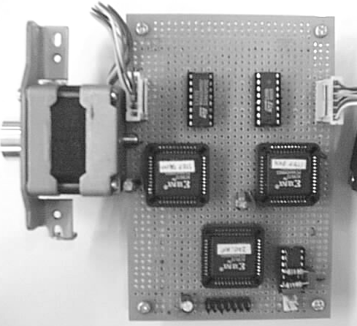
รูปที่ 6-25 โมดูลขับเคลื่อนด้วยสเต็ปปิ้งมอเตอร์สร้างด้วยซีพีแอลดี

6.4.2.2 โมดูลขับเคลื่อนด้วยสเต็ปปิ้งมอเตอร์สร้างด้วย MCS-51

โครงสร้างการทำงานของโมดูลขับเคลื่อนโดยใช้สเต็ปปิ้งมอเตอร์แสดงไว้ดังรูปที่ 6-26

AT89S8252
SYSTEM BUS
DATA 8 BIT
VOLTAGE CHECKER
BATTERRY
STEPPING
MOTOR
MOTOR
DRIVER

รูปที่ 6-26 โครงสร้างของโมดูลขับเคลื่อนโดยใช้สเต็ปปิ้งมอเตอร์สร้างด้วย MCS-51

การทำงานของโมดูลขับเคลื่อนโดยใช้สเต็ปปิ้งมอเตอร์แบ่งออกเป็น 3 ส่วนคือ
- โค้ดหลักของโปรแกรมทำหน้าที่กำหนดค่าเริ่มต้นให้กับตัวแปรที่เกี่ยวข้องกับการทำงานของโมดูล ตั้งเวลาการเกิดอินเตอร์รัปต์ให้กับอินเตอร์รัปต์ไทเมอร์ของไมโครคอนโทรลเลอร์ และกำหนดให้สามารถเกิดอินเตอร์รัปต์จากสัญญาณภายนอกได้
- โค้ดการทำงานเมื่อมีอินเตอร์รัปต์จากภายนอกเกิดขึ้นใช้สำหรับรับคำสั่งและรับส่งข้อมูลกับโมดูลควบคุมหลัก
- โค้ดการทำงานเมื่อมีอินเตอร์รัปต์จากไทเมอร์เกิดขึ้นใช้สำหรับสร้างพัลส์เพื่อขับขดลวดแต่ละเฟสภายในสเต็ปปิ้งมอเตอร์ให้หมุนตามคำสั่งที่ได้รับมาขณะนั้น

โมดูลขับเคลื่อนด้วยสเต็ปปิ้งมอเตอร์สร้างด้วย MCS-51 แสดงในรูปที่ 6-27
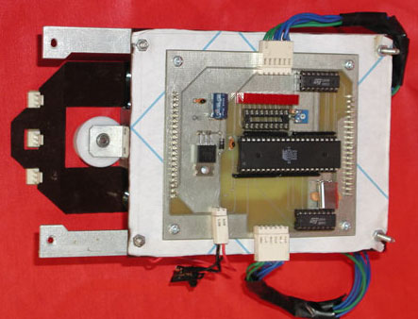

รูปที่ 6-27 โมดูลขับเคลื่อนโดยสเต็ปปิ้งมอเตอร์

6.5 โมดูลตรวจสอบระดับพื้นผิว
ไดโอดชนิดซิลิกอนโดยทั่วไปเมื่อได้รับการไบอัสกลับ จะเกิดกระแสรั่วไหลย้อนกลับผ่านไดโอด จะเกิดกระแสรั่วไหลย้อนกลับผ่านไดโอด ซึ่งกระแสรั่วไหลย้อนกลับและอิมพีแดนซ์ของรอยต่อพี-เอ็น นี้มีความไวต่อแสงมาก คือจะมีอิมพีแดนซ์สูงเมื่ออยู่ในที่มืด และมีอิมพีแดนซ์ต่ำเมื่ออยู่ในที่สว่าง
ไดโอดโดยทั่วไปจะหุ้มรอยต่อนี้ไว้ด้วยวัตถุทึบแสง แต่สำหรับโฟโต้ไดโอดเป็นไดโอดที่ทำขึ้นเพื่อให้เกิดปรากฎการณ์นี้โดยเฉพาะ ไดโอดชนิดนี้มีอยู่ 2 แบบ คือ ชนิดที่ตอบสนองต่อแสงที่มองเห็นได้และชนิดที่ตอบสนองต่อแสงอินฟราเรด ซึ่งออปโต้คัปเปลอร์จะเป็นโฟโต้ไดโอดที่ตอบสนองต่อแสงอินฟราเรด
ออปโต้คัปเปลอร์ (OptoCoupler) เป็นอุปกรณ์ที่ประกอบด้วยแอลอีดี(LED) ซึ่งปกติเป็นชนิดอินฟราเรด และโฟโต้ทรานซิสเตอร์หรือโฟโต้ไดโอด ที่ถูกผลิตมาเป็นคู่กัน รวมอยู่ในตัวถังเดียวกันดังรูปที่ 6-28
ตัวส่ง
A E
K C
ตัวรับ

รูปที่ 6-28 โครงสร้างทางกายภาพของออปโต้คัปเปลอร์

ดังนั้นเมื่อทำการจ่ายกระแสให้กับแอลอีดีส่งแสงอินฟราเรดออกมา หากมีวัตถุที่สามารถสะท้อนแสงอินฟราเรดกลับเข้าสู่โฟโต้ทรานซิสเตอร์ได้ จะทำให้ความต้านทานของโฟโต้ทรานซิสเตอร์ต่ำลง
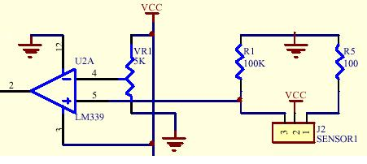
การแปลงระดับแรงดันที่ตกคร่อมโฟโต้ทรานซิสเตอร์เข้าสู่ไมโครคอนโทรลเลอร์สามารถทำได้โดยการใช้ออปแอมป์เพื่อเปรียบเทียบแรงดันที่เหลือจากการตกคร่อมโฟโต้ทรานซิสเตอร์กับแรงดันอ้างอิงที่กำหนดขึ้น ดังรูปที่ 6-29

รูปที่ 6-29 วงจรเปรียบเทียบแรงดันที่ได้รับจากตัวรับอินฟราเรดกับแรงดันอ้างอิง

ซึ่งแรงดันอ้างอิงจะอยู่ระหว่างแรงดันที่เหลือจากการตกคร่อมโฟโต้ทรานซิสเตอร์เมื่อได้รับแสงกับแรงดันที่เหลือจากการตกคร่อมโฟโต้ทรานซิสเตอร์เมื่อไม่ได้รับแสง ดังนั้นเมื่อโฟโต้ทรานซิสเตอร์ได้รับแสงอินฟราเรดทำให้แรงดันที่เหลือจากการตกคร่อมโฟโต้ทรานซิสเตอร์มีค่ามากกว่าแรงดันอ้างอิง จะทำให้ผลของการเปรียบเทียบแรงดันของออปแอมป์ได้เป็น 5 โวลต์ หรือ ลอจิกสูง ในทางกลับกันเมื่อโฟโต้ทรานซิสเตอร์ไม่ได้รับแสงอินฟราเรดจะทำให้แรงดันที่เหลือจากการตกคร่อมโฟโต้ทรานซิสเตอร์มีค่าน้อยกว่าแรงดันอ้างอิง เป็นเผลให้การเปรียบเทียบแรงดันของออปแอมป์ได้เป็น 0 โวลต์ หรือ ลงจิกต่ำ

ในโมดูลตรวจสอบพื้นผิวนี้จะประกอบด้วยไอซีเปรียบเทียบแรงดัน จำนวน 3 ตัว แต่ละตัวภายในประกอบด้วยชุดเปรียบเทียบแรงดัน 4 ชุด ทำให้สามารถรองรับออปโต้คัปเปลอร์ได้ 12 ตัว
ในการติดตั้งออปโต้คัปเปลอร์เพื่อตรวจสอบระดับพื้นผิวจะสามารถติดตั้งให้สูงจากพื้นได้สูงสุดประมาณ 0.4 ซ.ม. บนพื้นสีขาว หรือน้อยกว่านี้ในกรณีที่เป็นพื้นสีอื่นที่มีความสามารถสะท้อนของแสงต่ำกว่านี้ และจะไม่มีการสะท้อนได้เลย บนพื้นผิวสีดำ ดังรูปที่ 6-30
0.5 ซ.ม.
ตัวส่งอินฟราเรด
ตัวรับอินฟราเรด
พื้นผิว

รูปที่ 6-30 การติดตั้งออปโต้คัปเปลอร์เพื่อตรวจสอบระดับพื้นผิว

โครงสร้างการทำงานของโมดูลตรวจสอบระดับพื้นผิวแสดงไว้ดังรูปที่ 6-31

AT89S8252
IR
TxD
IR
RxD
I2C BUS

COMPARATOR

รูปที่ 6-31 โครงสร้างการทำงานของโมดูลตรวจสอบระดับพื้น

การทำงานของโมดูลตรวจสอบพื้นผิวแบ่งออกเป็น 2 ส่วนคือ
- โค้ดหลักของโปรแกรมทำหน้าที่กำหนดค่าเริ่มต้นให้กับตัวแปรที่เกี่ยวข้องกับการทำงานของโมดูล ตั้งเวลาการเกิดอินเตอร์รัปต์ให้กับอินเตอร์รัปต์ไทเมอร์ของไมโครคอนโทรลเลอร์ และกำหนดให้สามารถเกิดอินเตอร์รัปต์จากสัญญาณภายนอกได้ จากนั้นจะเป็นการวนตรวจสอบค่าสัญญาณตอบรับ ACK บนบัส และ ค่าจากการตรวจสอบพื้นผิวเพื่อทำการส่งค่ากลับไปยังโมดูลควบคุมหลักเมื่อมีการสั่งให้สามารถส่งข้อมูลกลับได้
- โค้ดการทำงานเมื่อมีอินเตอร์รัปต์จากภายนอกเกิดขึ้นใช้สำหรับรับคำสั่งและรับส่งข้อมูลกับโมดูลควบคุมหลัก

ชุดคำสั่งที่ใช้ควบคุมการทำงานของโมดูลตรวจสอบระดับพื้นผิวมีดังนี้
- คำสั่งสำหรับอ่านค่าการตรวจสอบของอินฟราเรดแต่ละชุด
- คำสั่งสำหรับอ่านค่าการตรวจสอบของอินฟราเรดทุกชุดพร้อมกัน
- คำสั่งสำหรับยอมให้มีการส่งข้อมูลกลับเมื่อมีการเปลี่ยนแปลงข้อมูล
- คำสั่งสำหรับยกเลิกการยอมให้มีการส่งข้อมูลกลับเมื่อมีการเปลี่ยนแปลงข้อมูล

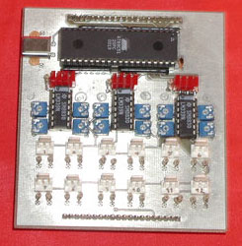
โมดูลตรวจสอบระดับพื้นผิวแสดงไว้ดังรูปที่ 6-32 การปรับแต่งแรงดันอ้างอิงของชุดออปโต้คัปเปลอร์แสดงไว้ในรูปที่ 6-33 แอลอีดีจะของแต่ละตำแหน่งจะแสดงผลการเปรียบเทียบ ถ้าแอลอีดีสว่างแสดงว่าไม่มีการสะท้อนแสงกลับเข้าตัวออปโต้คัปเปลอร์ ถ้าแอลอีดีดับแสดงว่ามีการสะท้อนแสงกลับเข้าตัวออปโต้คัปเปลอร์

รูปที่ 6-32 โมดูลตรวจสอบพื้นผิว

1
2
3
4
5
6
7
8
9
10
11
12
1
2
3
4
5
6
7
8
9
10
11
12
1
2
3
4
5
6
7
8
9
10
11
12
แอลอีดี
ตัวต้านทานปรับค่า
แรงดันอ้างอิง
เทอมินอล

MCS-51

รูปที่ 6-33 แสดงตำแหน่งของเทอมินอล ตัวต้านทานปรับค่าแรงดันอ้างอิง และแอลอีดีที่สัมพันธ์กัน

6.6 โมดูลตรวจสอบสิ่งกีดขวาง
คลื่นเสียงโดยทั่วไปมีการเคลื่อนที่แบบกระจายรอบทิศทาง เมื่อทำการเพิ่มความถี่ให้สูงขึ้นจะทำให้คลื่นเสียงเคลื่อนที่อย่างมีทิศทาง ซึ่งที่ความถี่ 40 กิโลเฮริทซ์ จะทำให้เสียงเดินทางเป็นเส้นตรงมากที่สุด จากทิศทางที่ส่งคลื่นโดยที่คลื่นเสียงจะแผ่ออกไปในลักษณะทรงกรวยที่มีมุมกว้างประมาณ 30 องศา จากแนวที่ส่งคลื่นเสียงออกไป ดังรูปที่ 6-34 ซึ่งความถี่เสียงระดับนี้ เรียกว่า อัลตราโซนิค (ultrasonic)
30^{O}
30^{O}
คลื่นเสียงความถี่ต่ำ
คลื่นเสียงความถี่สูง
(คลื่นอัลตราโซนิค)

รูปที่ 6-34 แสดงลักษะณะการเดินทางของคลื่นเสียงที่ความถี่ต่างกัน

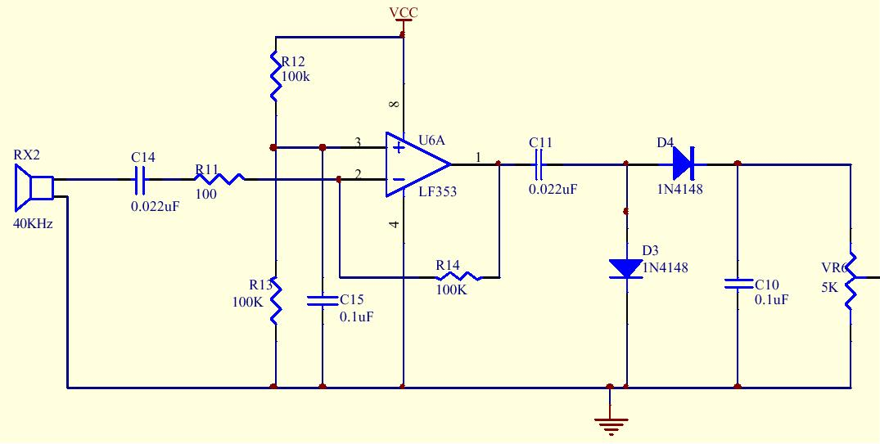
ธรรมชาติของคลื่นเมื่อเคลื่อนที่กระทบสิ่งกีดขวางจะสะท้อนกลับ และเมื่อคลื่นอัลตราโซนิคกระทบสิ่งกีดขวางแล้วสะท้อนกลับเข้าตัวรับคลื่นอัลตราโซนิคจะถูกเปลี่ยนเป็นแรงดันไฟฟ้ากระแสสลับปริมาณน้อย ๆ ซึ่งแรงดันไฟฟ้าที่ได้จะขึ้นอยู่กับกำลังของคลื่นอัลตราโซนิคที่รับมาได้ ดังนั้นเราจำเป็นต้องเแปลงแรงดันไฟฟ้าที่ได้จากตัวรับอัลตราโซนิคเป็นระดับแรงดันลอจิกให้กับไมโครคอนโทรลเลอร์ได้ซึ่งแบ่งวงจรออกเป็น 2 ส่วนคือส่วนแรกทำหน้าที่ขยายแรงดันไฟฟ้ากระแสสลับให้สูงขึ้นและตัดแรงดันซีกลบออกไปให้กลายเป็นไฟตรงเพื่อส่งไปยังส่วนที่สอง ดังรูปที่ 6-35

รูปที่ 6-35 วงจรขยายสัญญาณและกรองไฟกระแสสลับ
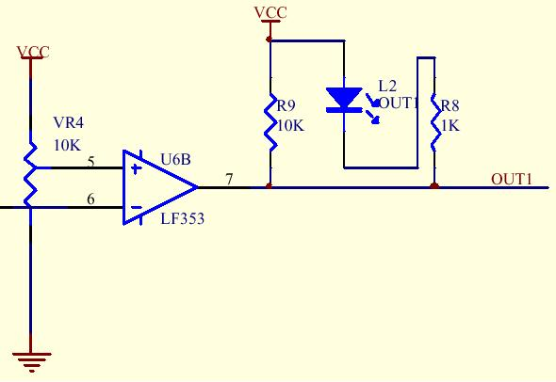
การทำงานของส่วนที่สองจะทำการเปรียบเทียบแรงดันที่ได้จากส่วนที่หนึ่งกับแรงดันอ้างอิงซึ่งอยู่ระหว่างแรงดันที่ได้จากส่วนที่หนึ่งเมื่อไม่ได้รับคลื่นอัลตราโซนิคกับแรงดันสูงสุดเมื่อได้รับคลื่นอัลตราโซนิค ดังรูปที่ 6-36

รูปที่ 6-36 วงจรเปรียบเทียบแรงดันที่ได้รับจากชุดขยายสัญญาณ

ในส่วนเปรียบเทียบแรงดันนี้ เมื่อแรงดันที่ได้รับจากส่วนขยายสัญญาณมีค่าสูงกว่าแรงดันอ้างอิงจะทำให้ออปแอมป์ที่เปรียบเทียบแรงดันให้แรงดันออกมาเป็น 0 โวลต์ หรือ ลอจิกต่ำ และในทางกลับกันหากแรงดันที่ได้รับจากส่วนขยายสัญญาณมีค่าน้อยกว่าแรงดันอ้างอิงจะมีผลทำให้ออปแอมป์ที่เปรียบเทียบแรงดันให้ค่าแรงดันออกมาเป็น 5 โวลต์ หรือ ลอจิกสูง
โมดูลตรวจสอบสิ่งกีดขวางประกอบด้วยชุดอัลตราโซนิค 2 ชุด ใช้ตรวจสิ่งกีดขวางในระยะประมาณ 30 ซ.ม. ดังรูปที่ 6-37 โดยใช้ตัวรับส่งอัลตราโซนิคส่งคลื่นอัลตราโซนิคออกไป หากมีการสะท้อนกลับของคลื่นอัลตราโซนิคเข้าหาตัวรับคลื่นอัลตราโซนิคจะมีการส่งค่าลอจิก 0 ให้กับไมโครคอนโทรลเลอร์

รูปที่ 6-37 การติดตั้งตัวรับส่งอัลตราโซนิคเพื่อตรวจสอบสิ่งกีดขวาง
ตัวส่ง
อัลตราโซนิค
ตัวรับ
อัลตราโซนิค
30 ซ.ม.

โครงสร้างการทำงานของโมดูลตรวจสอบสิ่งกีดขวางแสดงไว้ดังรูปที่ 6-38

AT89S8252
I2C BUS

COMPARATOR
US
TxD
US
RxD

รูปที่ 6-38 โครงสร้างการทำงานของโมดูลตรวจสอบสิ่งกีดขวาง

การทำงานของโมดูลตรวจสอบสิ่งกีดขวางแบ่งออกเป็น 2 ส่วนคือ
- โค้ดหลักของโปรแกรมทำหน้าที่กำหนดค่าเริ่มต้นให้กับตัวแปรที่เกี่ยวข้องกับการทำงานของโมดูล และกำหนดให้สามารถเกิดอินเตอร์รัปต์จากสัญญาณภายนอกได้ จากนั้นจะเป็นการส่งสัญญาณพัลส์ขนาดเล็ก ๆ เพื่อส่งคลื่นอัลตราโซนิคออกไป พร้อมกับเริ่มนับเวลา หากสามารถรับคลื่นอัลตราโซนิคได้ภายในช่วงเวลาที่ตั้งไว้ จะทำการเก็บค่าเวลาที่คลื่นสามารถเคลื่อนที่ไปกระทบวัตถุและสะท้อนกลับมาได้ หากการนับเวลาเกินที่กำหนดไว้จะถือว่าไม่มีวัตถุกีดขวางทิศทางที่ตรวจสอบ จากนั้นจะเป็นการวนตรวจสอบค่าสัญญาณตอบรับ ACK บนบัส และ ค่าเวลาจากการตรวจสอบเมื่อพบสิ่งกีดขวางเพื่อทำการส่งค่ากลับไปยังโมดูลควบคุมหลักเมื่อมีการสั่งให้สามารถส่งข้อมูลกลับได้
- โค้ดการทำงานเมื่อมีอินเตอร์รัปต์จากภายนอกเกิดขึ้นใช้สำหรับรับคำสั่งและรับส่งข้อมูลกับโมดูลควบคุมหลัก

ชุดคำสั่งที่ใช้ควบคุมการทำงานของโมดูลตรวจสอบสิ่งกีดขวางมีดังนี้
- คำสั่งสำหรับอ่านค่าระยะทางของอัลตราโซนิคแต่ละชุด
- คำสั่งสำหรับอ่านค่าการตรวจสอบของอัลตราโซนิคทุกชุดพร้อมกัน
- คำสั่งสำหรับยอมให้มีการส่งข้อมูลกลับเมื่อมีการเปลี่ยนแปลงข้อมูล
- คำสั่งสำหรับยกเลิกการยอมให้มีการส่งข้อมูลกลับเมื่อมีการเปลี่ยนแปลงข้อมูล

โมดูลตรวจสอบสิ่งกีดขวางแสดงไว้ดังรูปที่ 6-39 การปรับแต่งมี 2 จุด อยู่ที่ ตัวต้านทานปรับค่าได้จำนวน 2 ตัว ที่วงจรส่วนรับคลื่นอัลตราโซนิค ตัวต้านทานตัวแรก จะทำหน้าที่ ปรับค่าแรงดันสูงสุดที่วงจรขยายสัญญาณส่งมา โดยจะปรับให้แรงดันที่ขาแท็บเมื่อเทียบกับกราวด์มีค่าประมาณ 2.5 ถึง 3 โวลต์ ตัวต้านทานตัวที่สอง จะทำหน้าที่ ปรับค่าแรงดันอ้างอิงเพื่อเปรียบเทียบกับแรงดันที่ได้จากวงจรขยาย โดยปรับค่าให้อยู่ระหว่างแรงดันที่ได้จากวงจรขยายเมื่อได้รับคลื่นอัลตราโซนิคกับค่าแรงดันเมื่อไม่ได้รับคลื่นอัลตราโซนิค ตำแหน่งของตัวต้านทานปรับค่าแสดงไว้ดังรูปที่ 6-40

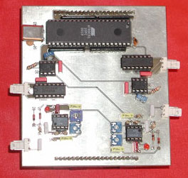

รูปที่ 6-39 โมดูลตรวจสอบสิ่งกีดขวาง

รูปที่ 6-40 ตำแหน่งในการติดตั้งตัวรับส่งอัลตราโซนิคและตำแหน่งของตัวต้านทานปรับค่า
TX
RX
TX
RX
2
1
2
1

MCS-51
ตัวต้านทานทานปรับค่า
เทอนินอลสำหรับติดตั้งตัวรับส่งอัลตราโซนิค

6.7 โมดูลติดต่อกับผู้ใช้
โมดูลแสดงผลแบบผลึกเหลวหรือแอลซีดี (LCD) เป็นโมดูลแสดงผลที่ใช้ลักษณะการปิดและเปิดตัวเองกับแสงซึ่งอยู่ในตัวกระจกบรรจุผลึก ภายในบรรจุไอซีระดับ LSI ใช้ทำหน้าที่ควบคุมการแสดงผลของโมดูลโดยทำการรับคำสั่งจากขาข้อมูลที่ต่อกับภายนอก แต่ละบริษัทอาจจะผลิตโมดูลแอลซีดีที่มีขนาดจำนวนตัวอักษรหรือจำนวนบรรทัดแตกต่างกันแต่ก็มีหลักการทำงานแบบเดียวกันทั้งหมด ตัวอย่างโมดูลแสดงผลแบบผลึกเหลวแสดงไว้ดังรูปที่ 6-41

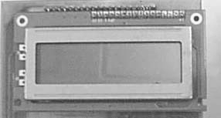

รูปที่ 6-41 ตัวอย่างโมดูลแอลซีดีขนาด 16 ตัวอักษร 2 บรรทัด

การจัดขาสัญญาณโดยทั่วไปของโมดูลแอลซีดีแสดงไว้ดังรูปที่ 6-42 ซึ่งรายละเอียดการทำงานของแต่ละขามีดังนี้
ขา 1 GND กราวด์
ขา 2 VCC ไฟเลี้ยง 5 โวลต์
ขา 3 VO ไฟเลี้ยงเพื่อปรับความเข้มของการแสดงผล
ขา 4 RS แยกประเภทข้อมูลบนขาข้อมูลว่าเป็นคำสั่ง = 0 หรือ ข้อมูล = 1
ขา 5 R/W เลือกว่าจะทำการอ่านข้อมูล = 1 หรือ เขียนข้อมูล = 0 กับโมดูลแอลซีดี
ขา 6 EN ขาอีนาเบิลการทำงานของโมดูลแอลซีดี ทำงานที่ขอบสัญญาณขาลง
ขา 7 DB0 ขาข้อมูลบิตที่ 0
ขา 8 DB1 ขาข้อมูลบิตที่ 1
ขา 9 DB2 ขาข้อมูลบิตที่ 2
ขา 10 DB3 ขาข้อมูลบิตที่ 3
ขา 11 DB4 ขาข้อมูลบิตที่ 4
ขา 12 DB5 ขาข้อมูลบิตที่ 5
ขา 13 DB6 ขาข้อมูลบิตที่ 6
ขา 14 DB7 ขาข้อมูลบิตที่ 7
1 2 3 14

รูปที่ 6-42 การจัดเรียงขาสัญญาณโดยทั่วไปของโมดูลแอลซีดี

ขั้นตอนการทำงานของโมดูลแอลซีดี
เมื่อเริ่มจ่ายไฟให้แก่โมดูลแอลซีดี จะใช้เวลาประมาณ 15 มิลลิวินาที เพื่อให้โมดูลแอลซีดีเตรียมความพร้อมก่อนจากนั้นจึงสามารถทำงานตามคำสั่งที่ส่งมายังโมดูลแอลซีดีได้
ในการติดต่อกับโมดูลแอลซีดีจะต้องมีการหน่วงเวลาหลังจากที่ทำการส่งรหัสคำสั่งหรือข้อมูลเนื่องจากต้องรอให้คอนโทรลเลอร์ภายในโมดูลแอลซีดี แปลความหมายของรหัสคำสั่งและทำงานตามคำสั่งให้เรียบร้อยก่อน จากนั้นจึงจะรับข้อมูลหรือทำงานต่อไปได้ ซึ่งช่วงเวลาหน่วงเมื่อสั่งงานแต่ละคำสั่งจะใช้เวลาแตกต่างกันขึ้นอยู่กับความซับซ้อนของคำสั่งและการแสดงผลบนจอผลึกเหลว ขึ้นตอนในการควบคุมการทำงานของจอแอลซีดีมีดังนี้
- กำหนดว่าเป็นการอ่านข้อมูลจากจอแอลซีดีหรือเขียนข้อมูลไปยังจอแอลซี
- กำหนดว่าข้อมูลบนขาข้อมูลเป็นคำสั่งหรือข้อมูลที่ต้องการแสดงผล
- หากเป็นการเขียนข้อมูลจะวางข้อมูลขนาด 8 บิต ผ่านขาข้อมูลบิตที่ 0 ถึงบิตที่ 7
- ทำการอีนาเบิลจอแอลซีดีโดยการเปลี่ยนระดับลอจิกที่ขา EN จากลอจิกสูงไปลอจิกต่ำ
ชุดคำสั่งที่ใช้สำหรับควบคุมการทำงานของจอแอลซีดีสามารถดูได้ในภาคผนวก ค
การเชื่อมต่อจอแอลซีดีเข้าภายในโมดูลติดต่อกับผู้ใช้จะนำขาข้อมูลของจอแอลซีดีต่อเข้ากับพอร์ต 0 ของไมโครคอนโทรลเลอร์ และขาควบคุมประกอบด้วย ขา EN ต่อเข้ากับพอร์ต 1 บิตที่ 5 ขา RS ต่อเข้ากับพอร์ต 1 บิตที่ 6 และขา R/W ต่อเข้ากับกราวด์ เพื่อทำการเขียนข้อมูลไปยังจอแอลซีดีตลอด ดังรูปที่ 6-43
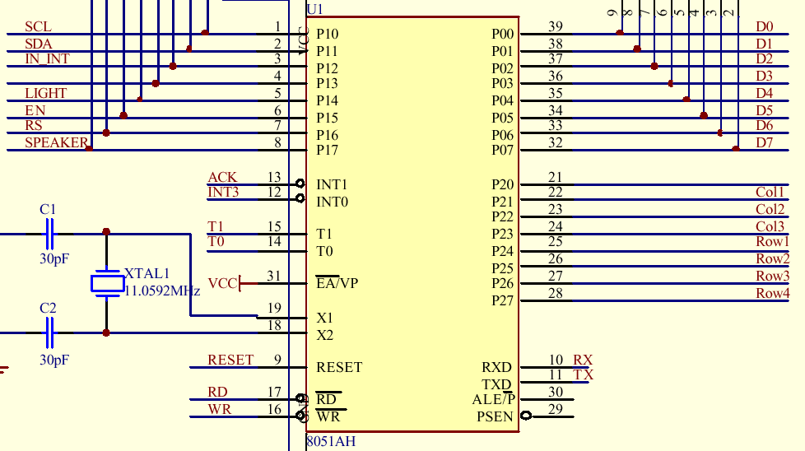
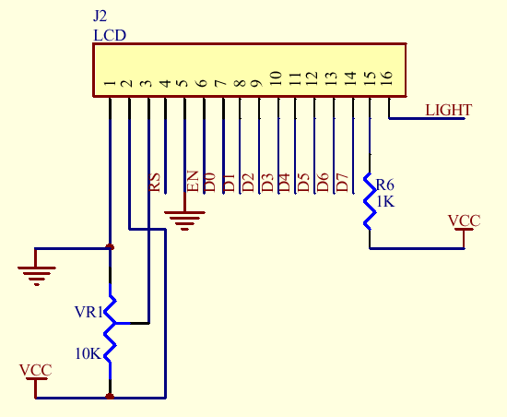

รูปที่ 6-43 การต่อขาสัญญาณเพื่อควบคุมกาทำงานของโมดูลแอลซีดี

การรับข้อมูลจากผู้ใช้โดยการอ่านค่าหรือการรับค่าจากการกดสวิตช์ไปยังไมโครคอนโทรลเลอร์โดยทั่วไปสามารถทำได้ 2 แบบ คือ ต่อเข้าไฟเลี้ยงหรือกราวด์โดยตรงเมื่อมีการกดสวิตช์ตัวใดตัวหนึ่งดังรูปที่ 6-44
ข้อดีของการต่อสวิตช์ลักษณะนี้คือสามารถทำได้ง่ายและเขียนโปรแกรมเพื่อตรวจสอบได้ง่าย แต่เมื่อเราต้องการเพิ่มจำนวนสวิตช์มากขึ้นจะทำให้สิ้นเปลืองขาอินพุตของไมโครคอนโทรลเลอร์เพื่อทำการรับค่าจากสวิตช์แต่ละตัว
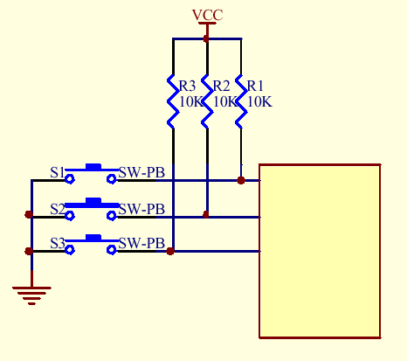
ดังนั้นจึงมีการออกแบบสวิตช์อีกแบบขึ้นมา ซึ่งเรียกว่า การต่อแบบเมตริกซ์ ดังรูปที่ 6-45 สวิตช์จะถูกต่อกันในแยวแกนตั้งและแกนนอน จะเรียกแนวตั้งว่า หลักหรือคอลัมน์ (column) และ แนวนอนว่า แถวหรือโรว์ (row) ดังนั้นค่าของสวิตช์จะต้องประกอบด้วยค่าตำแหน่งในแนวหลักและแถว ดังนั้นในการเขียนโปรแกรมจะมีความซับซ้อนเพิ่มมากขึ้น แต่จะประหยัดจำนวนสายสัญญาณที่ต่อเข้ากับไมโครคอนโทรลเลอร์ได้ ทั้งยังเพิ่มจำนวนสวิตช์ได้ง่ายโดยแก้ไขโปรแกรมเพียงเล็กน้อย โดยทั่วไปจะเรียกสวิตช์แบบเมตริกซ์นี้ว่า คีย์แพด (keypad)

รูปที่ 6-44 การเชื่อมต่อสวิตช์เข้าโดยตรงกับขาไมโครคอนโทรลเลอร์
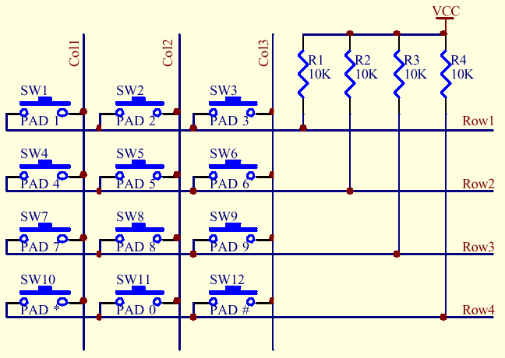

รูปที่ 6-45 การเชื่อมต่อสวิตช์แบบเมตริกซ์

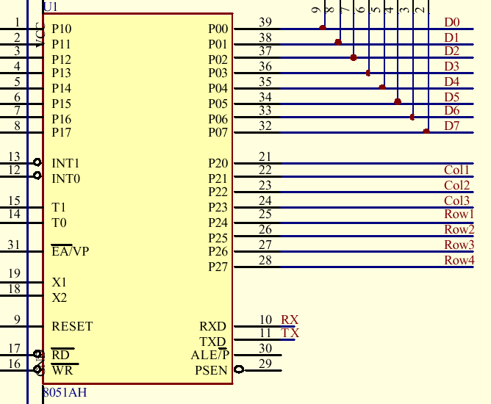
การเชื่อมต่อคีย์แพดเข้ากับไมโครคอนโทรลเลอร์ของโมดูลติดต่อกับผู้ใช้จะใช้ขา I/O ของพอร์ต 2 จำนวน 7 เส้น คือ บิตที่ 1 ถึง บิตที่ 3 สำหรับสายทางหลัก C0 C1 C2 และ บิตที่ 4 ถึง บิตที่ 7 สำหรับสายทางแถว R0 R1 R2 R3 ซึ่งค่าจากการกดจะถูกอ่านจากสายสัญญาณด้านแถว ดังนั้นจึงต้องมีการต่อตัวต้านทานพูลอัปเพื่อกำหนดสภาวะเริ่มต้นที่ขณะที่ไม่มีการกดคีย์ เมื่อมีการตรวจสอบการกด ดังรูปที่ 6-46

รูปที่ 6-46 การเชื่อมต่อสวิตช์แบบเมตริกซ์เข้ากับไมโครคอนโทรลเลอร์

ขั้นตอนในการอ่านค่าคีย์ที่ถูกกดมีดังนี้
- ทำการส่งลอจิกต่ำไปยังขาสัญญาณด้านหลัก C0 C1 C2 ตามลำดับ
- ในการส่งข้อมูลไปยังขาสัญญาณด้านหลักแต่ละครั้งจะมีการอ่านที่อยู่บนสายสัญญาณด้านแถวเข้ามา หากไม่มีการกดจะมีลอจิกด้านแถวจะเป็น 1 ทั้งหมด (1111)
- ในกรณีที่มีการกดคีย์ใดคีย์หนึ่งค่าลอจิกที่อ่านได้จากด้านแถวจะไม่เป็น 1111จากนั้นจึงนำตำแหน่งของแถวที่อ่านได้ค่าลอจิกต่ำ และตำแหน่งของหลักที่มีการส่งลอจิกต่ำออกไป มาหาหมายเลขคีย์ที่มีการกดจริง แล้วจึงนำไปประมวลผลต่อไป
เช่นหากคีย์ “5” ถูกกด ค่าลอจิกด้านหลักที่ส่งออกไปขณะที่ตรวจสอบพบจะเป็น 101 และค่าลอจิกด้านแถวที่อ่านได้จะเป็น 1011 จากนั้นไมโครคอนโทรลเลอร์จะสรุปค่าที่ตรวจสอบได้ว่าเป็นคีย์ “5”

บัซเซอร์เป็นอุปกรณ์ที่กำเนิดเสียงตามความถี่ของสัญญาณที่ได้รับ มีขา 2 ขา ประกอบด้วยขาไฟเลี้ยงและขากราวด์ ในการกำหนดความถี่ของเสียงจะต้องทำการจ่ายแรงดันให้มีลักษณะเป็นลูกคลื่นตามค่าความถี่ที่ต้องกร ตัวอย่างบัซเซอร์แสดงดังรูปที่ 6-47
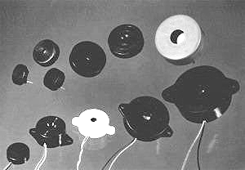

รูปที่ 6-47 ตัวอย่างบัซเซอร์ที่ใช้งานโดยทั่วไป

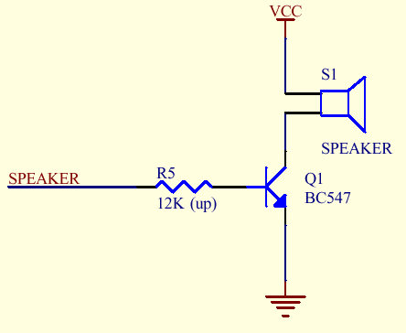
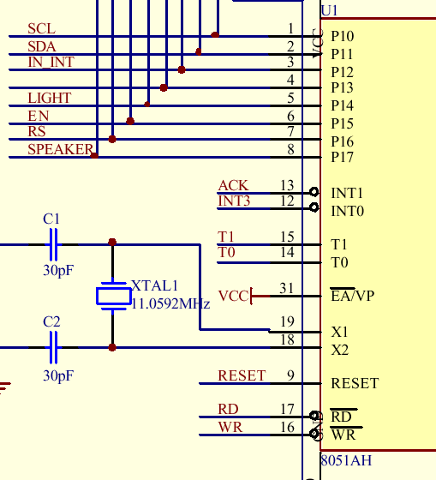
ในการใช้งานจะทำการต่อขาไฟเลี้ยงของบัซเซอร์เข้ากับไฟเลี้ยง และขากราวด์เข้ากับขา C ของทรานซิสเตอร์ชนิด NPN ซึ่งทำหน้าที่เป็นสวิตช์เปิดปิดการทำงานของบัซเซอร์ โดยที่ ขา B ของทรานซิสเตอร์ต่อเข้ากับบิตที่ 7 พอร์ต 1 ของไมโครคอนโทรลเลอร์ และ ขา E ของทรานซิสเตอร์ต่อลงกราวด์ เพื่อกระแสไหลผ่านบัซเซอร์ ทรานซิสเตอร์ และลงกราวด์ได้ครบวงจร ดังรูปที่ 6-48

รูปที่ 6-48 การต่อวงจรขยายสัญญาณเเข้ากับไมโครคอนโทรลเลอร์

โครงสร้างการทำงานของโมดูลติดต่อกับผู้ใช้แสดงไว้ดังรูปที่ 6-49

AT89S8252
I2C BUS
LCD MODULE
BUZZER
BUZZER

รูปที่ 6-49 โครงสร้างการทำงานของโมดูลติดต่อกับผู้ใช้

การทำงานของโมดูลติดต่อกับผู้ใช้แบ่งออกเป็น 3 ส่วนคือ
- โค้ดหลักของโปรแกรมทำหน้าที่กำหนดค่าเริ่มต้นให้กับตัวแปรที่เกี่ยวข้องกับการทำงานของโมดูล และกำหนดให้สามารถเกิดอินเตอร์รัปต์จากสัญญาณภายนอกได้
- โค้ดการทำงานเมื่อมีอินเตอร์รัปต์จากภายนอกเกิดขึ้นใช้สำหรับรับคำสั่งและรับส่งข้อมูลกับโมดูลควบคุมหลัก
- โค้ดการทำงานเมื่อมีอินเตอร์รัปต์จากไทเมอร์เกิดขึ้นใช้สำหรับทำการสร้างความถี่ให้กับบัซเซอร์เพื่อกำเนิดเสียงตามความถี่ที่ต้องการ

ชุดคำสั่งที่ใช้ควบคุมการทำงานของโมดูลติดต่อกับผู้ใช้มีดังนี้
ส่วนแสดงผลผ่านทางจอแสดงผลแบบผลึกเหลว
- แสดงผลตัวอักษรขนาด 1 ตัวอักษร
- แสดงผลข้อความ
- แสงดผลตัวเลขขนาด 8 บิต
- แสดงผลตัวเลขขนาด 16 บิต
- ย้ายตำแหน่งเคอร์เซอร์บนจอแสงผลแบบผลึกเหลว
- ลบตัวอักษรบนหน้าจอแสดงผลแบบผลึกเหลว
ส่วนรับข้อมูลจากคีย์แพด
- รอรับค่าการกดคีย์
- ตรวจสอบการกดคีย์โดยไม่รอการถูกกด
ส่วนกำเนิดเสียง
- สร้างเสียงตามความถี่ที่กำหนด

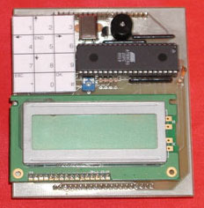
โมดูลติดต่อกับผู้ใช้แสดงไว้ดังรูป 6-50 โดยที่อักษรประจำคีย์แพดแสดงไว้ดังรูปที่ 6-51

รูปที่ 6-50 โมดูลติดต่อกับผู้ใช้
1
2
3
4
5
6
7
8
9
*
0
#

MCS-51

LCD MODULE
BUZZER
ค่าอักษรบนคีย์แพด

รูปที่ 6-51 ค่าอักษรบนคีย์แพด

